Laboratorio 2_U2

Nombre: Juan Jiménez Fecha: 18/07/2024

Instalación putty en el equipo Windows:

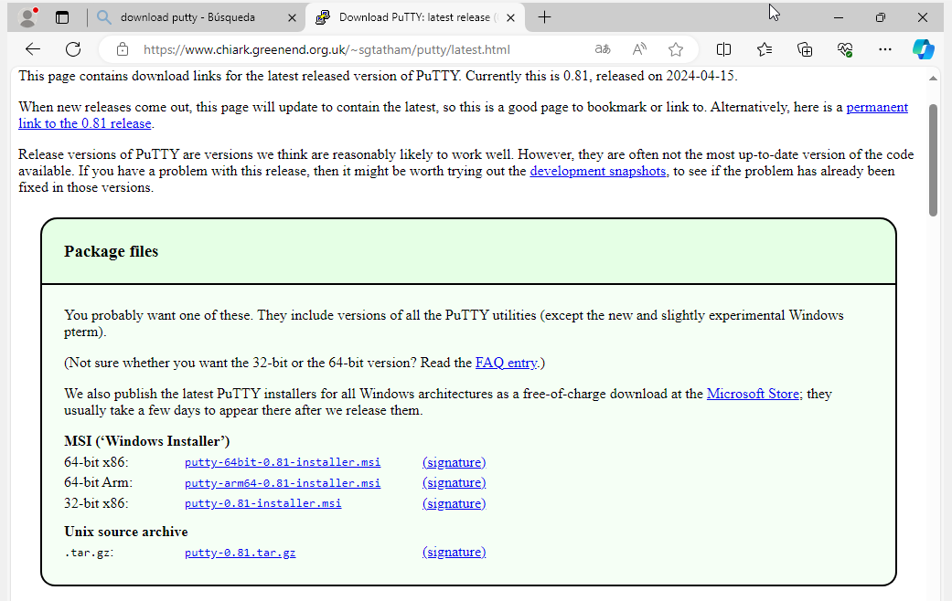

Abrimos el navegador y entramos en esta página web que es la página oficial para instalar PuTTY que es lo que se realizara en la actividad del día de hoy.

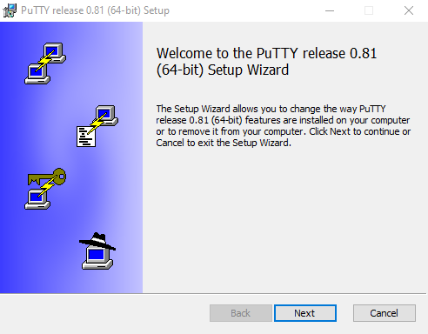

Ejecutas el instalador y le das a continuar hasta que este termine la instalación y se cierre la ventana.

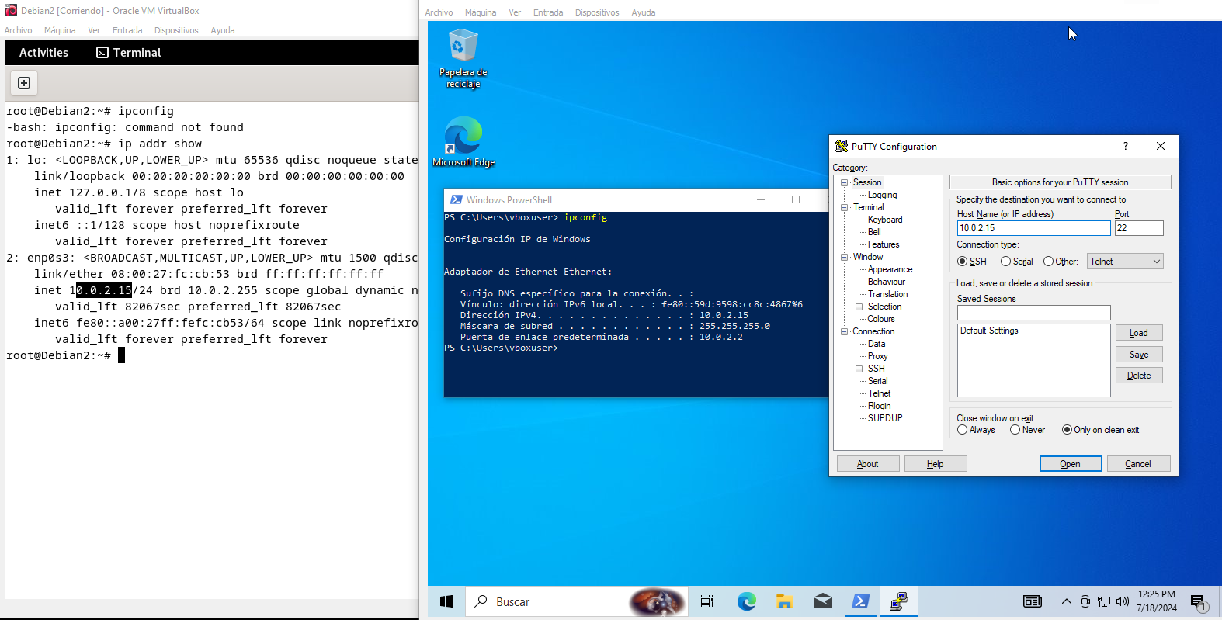

Una vez terminado abrimos la aplicación de PuTTY y lo configuramos, donde sale para colocar la ip adress se coloca la ip del terminal de debían, en esta práctica vimos que la ip que sale es la misma en ambos equipos.

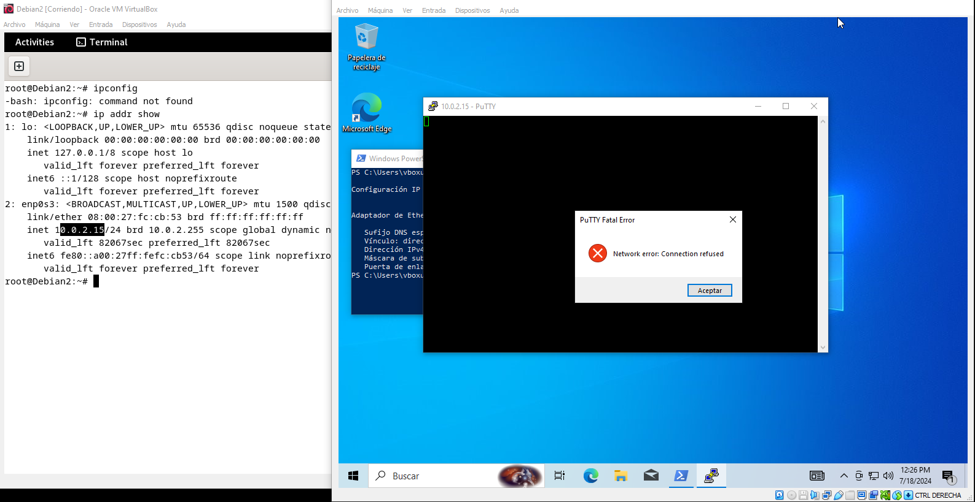

Nos sale este error que nos dice que la conexión fue rechazada o negada, esto posiblemente se deba a que la conexión del equipo usado esta reservada y tiene limitantes.